Basándote en el fichero original, añade un “)” inmediatamente después del primer número del resultado debe ser el siguiente:

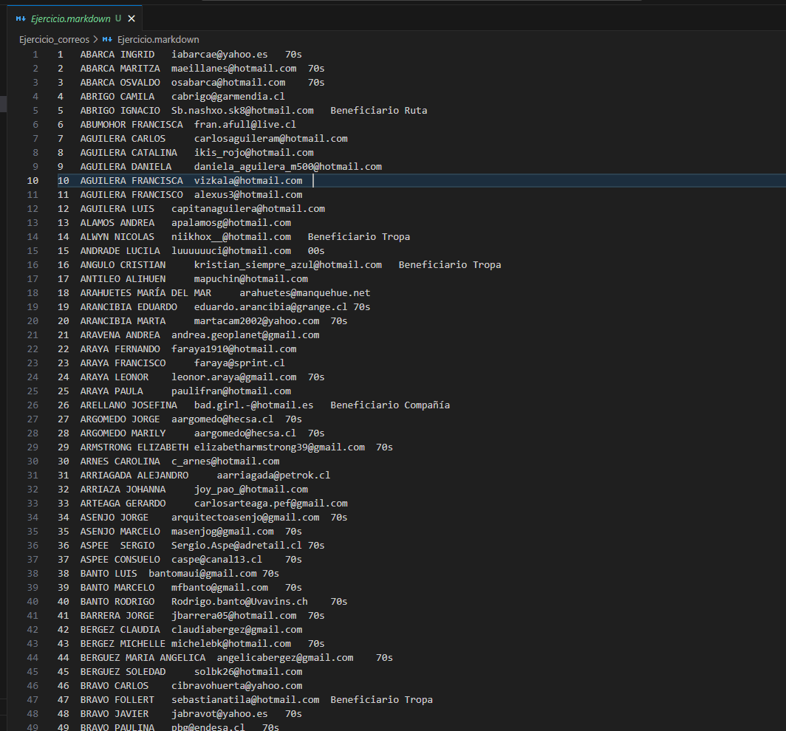

En este caso he usado el (^\d+) para marcar los números: